Участь кафедри в міжнародній виставці АгроВесна-2022
Відвідали виставку АгроВесна. Зернові технології 2022 - це 12-я міжнародна виставка інноваційних рішень в зерновому господарстві.
«Зернові технології» – міжнародна агропромислова виставка, яка посідає головне місце серед спеціалізованих виставкових заходів України та спрямована на просування інноваційних рішень на різних стадіях виробництва, зберігання, переробки та транспортування зернових, бобових, круп’яних та олійних культур.
Агропромислова виставка об’єднує провідних постачальників обладнання, дилерів та представників виробничого сектору як зернового ринку України, так і компанії міжнародного формату. Значний досвід організаторів та сучасний виставковий комплекс створюють оптимальні можливості для діалогу між виробниками технологічних рішень, фахівцями сільськогосподарських підприємств, керівниками господарств різних категорій та представниками влади. Це сприяє ефективному пошуку нових партнерів, обміну сучасним досвідом та просуванню світових трендів на ринку України.
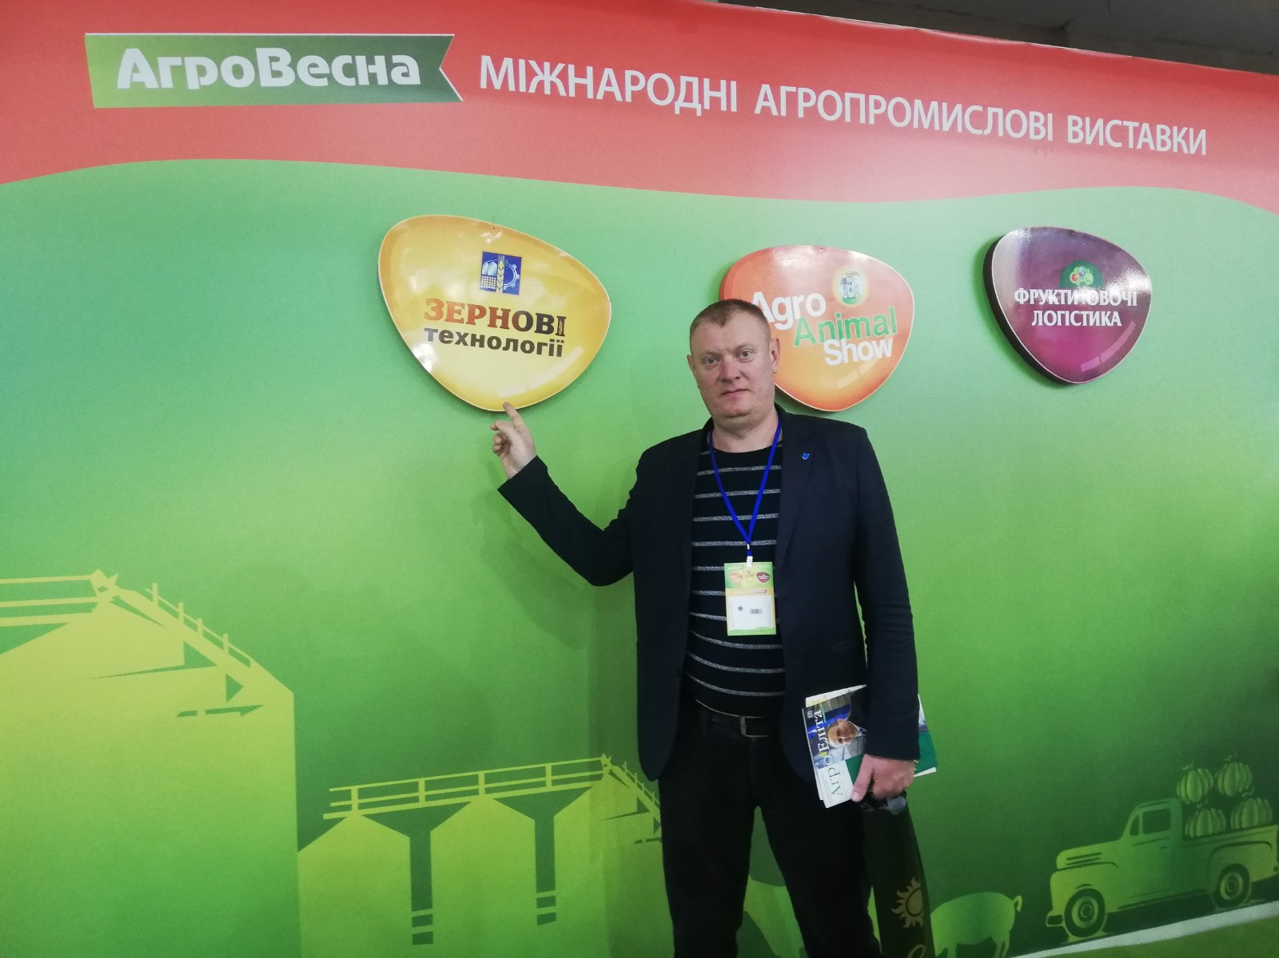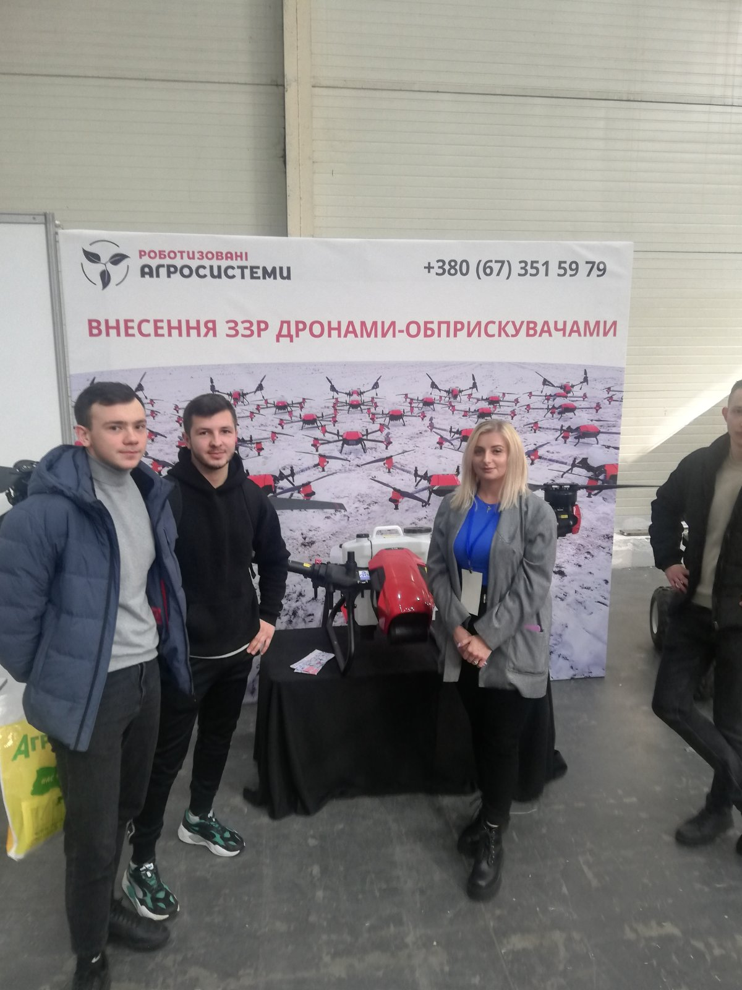

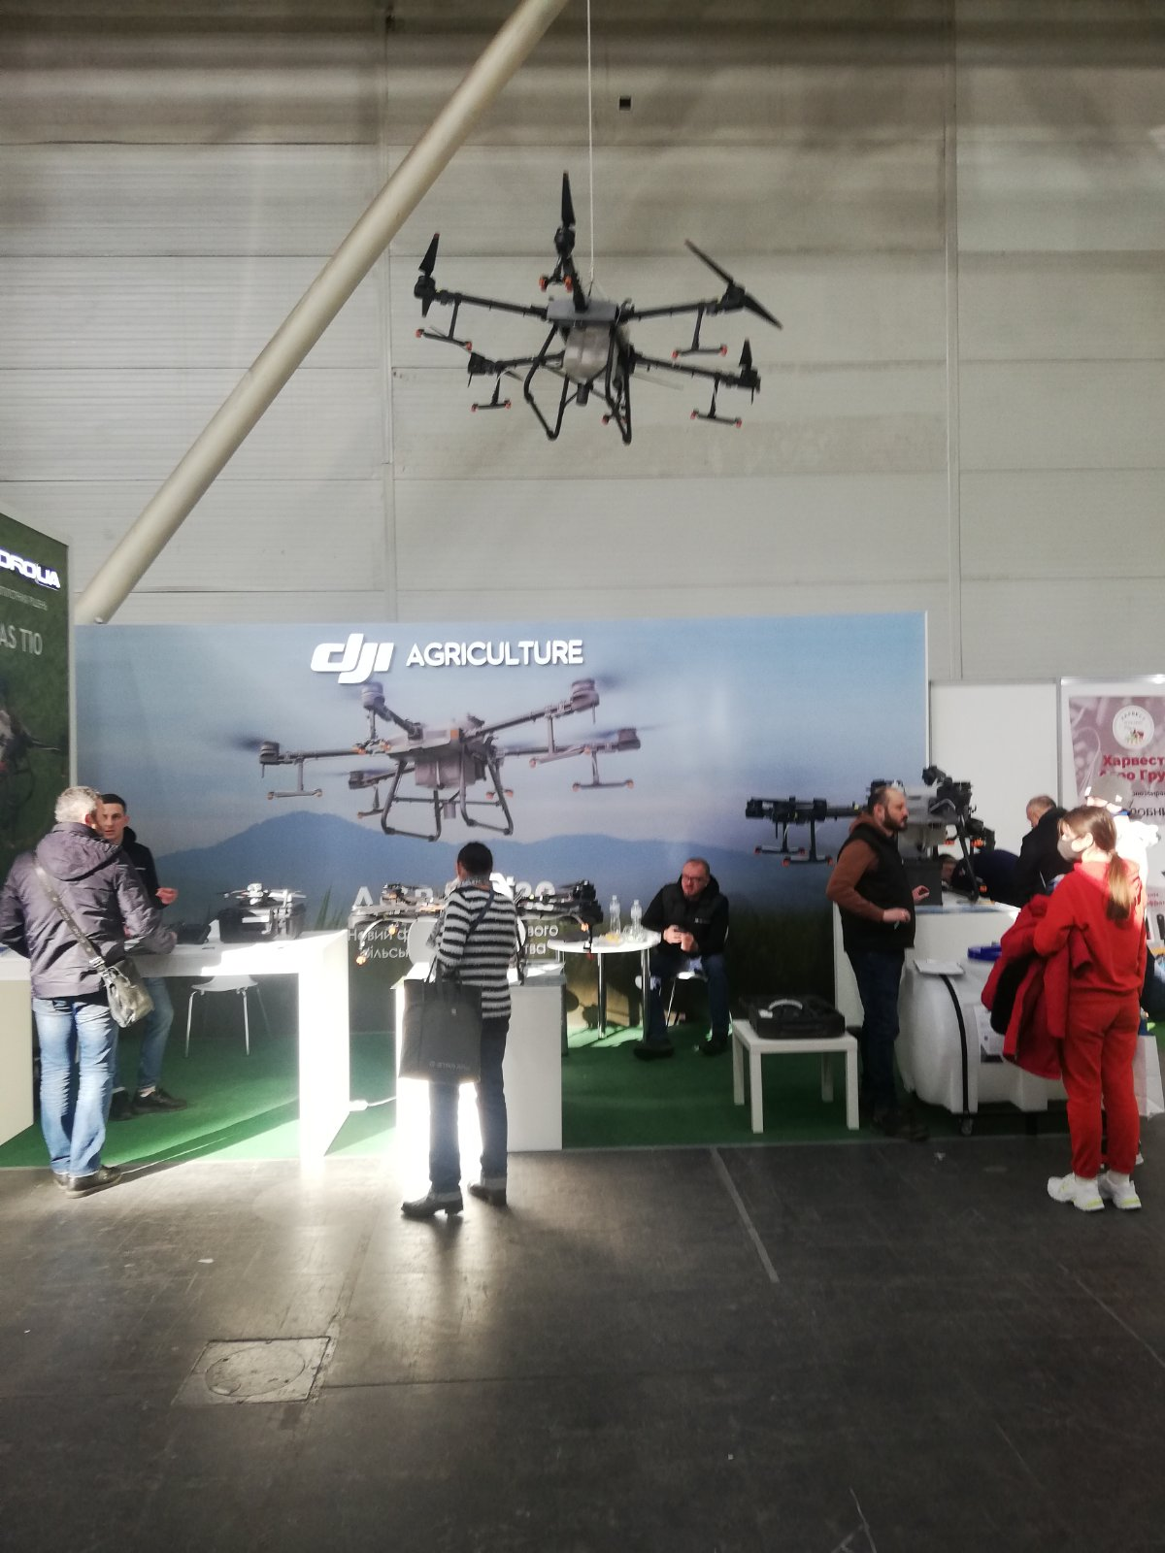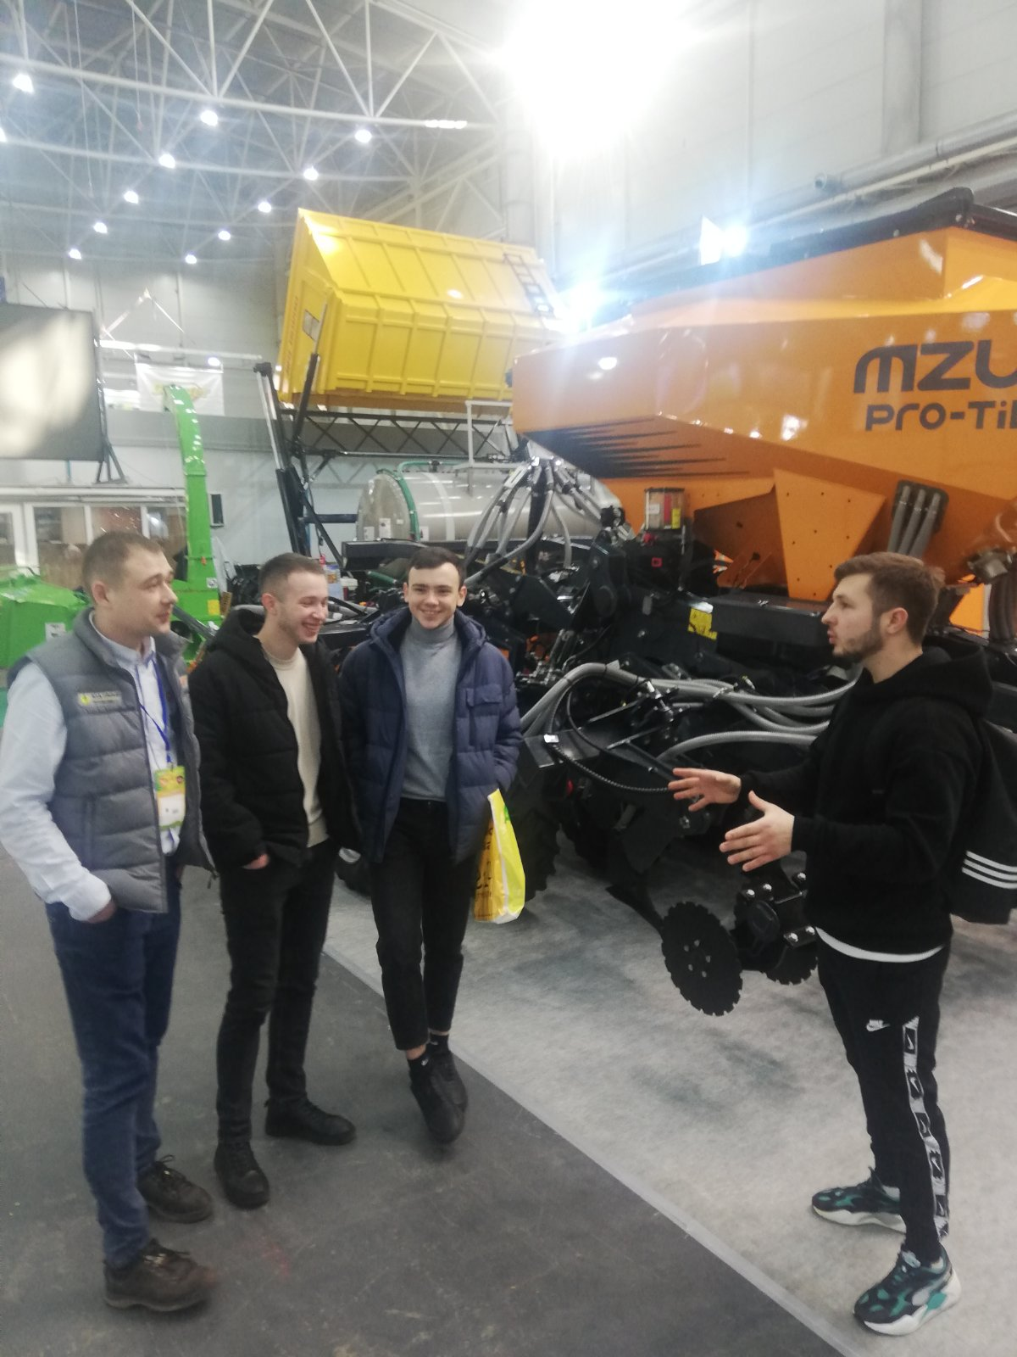

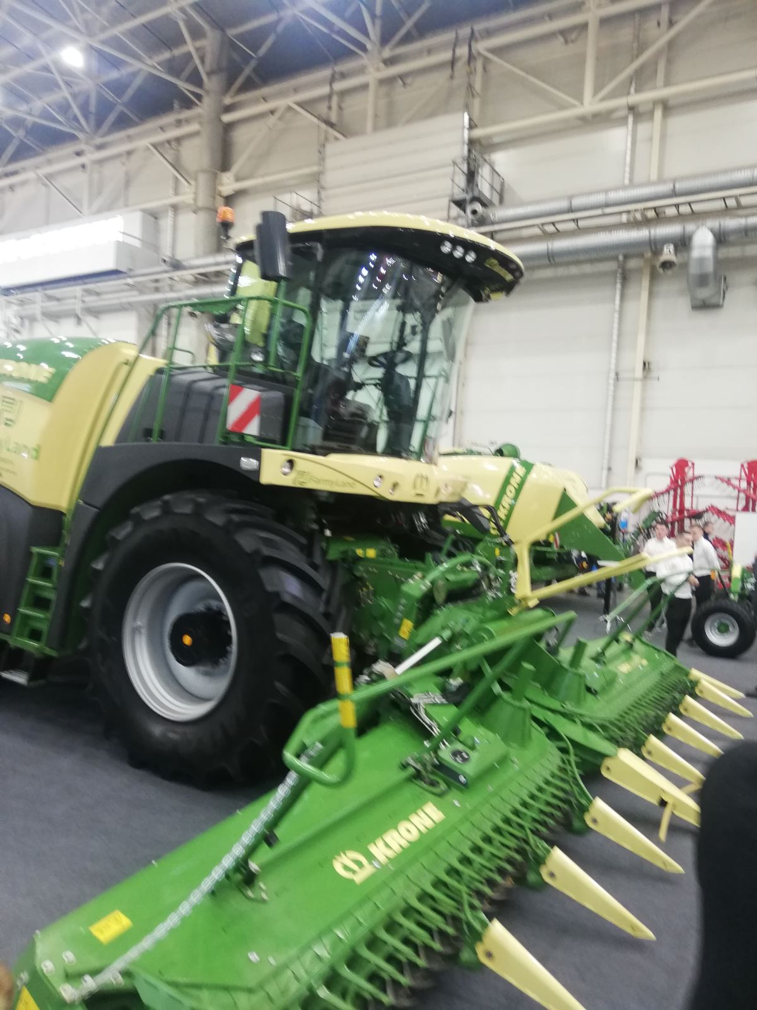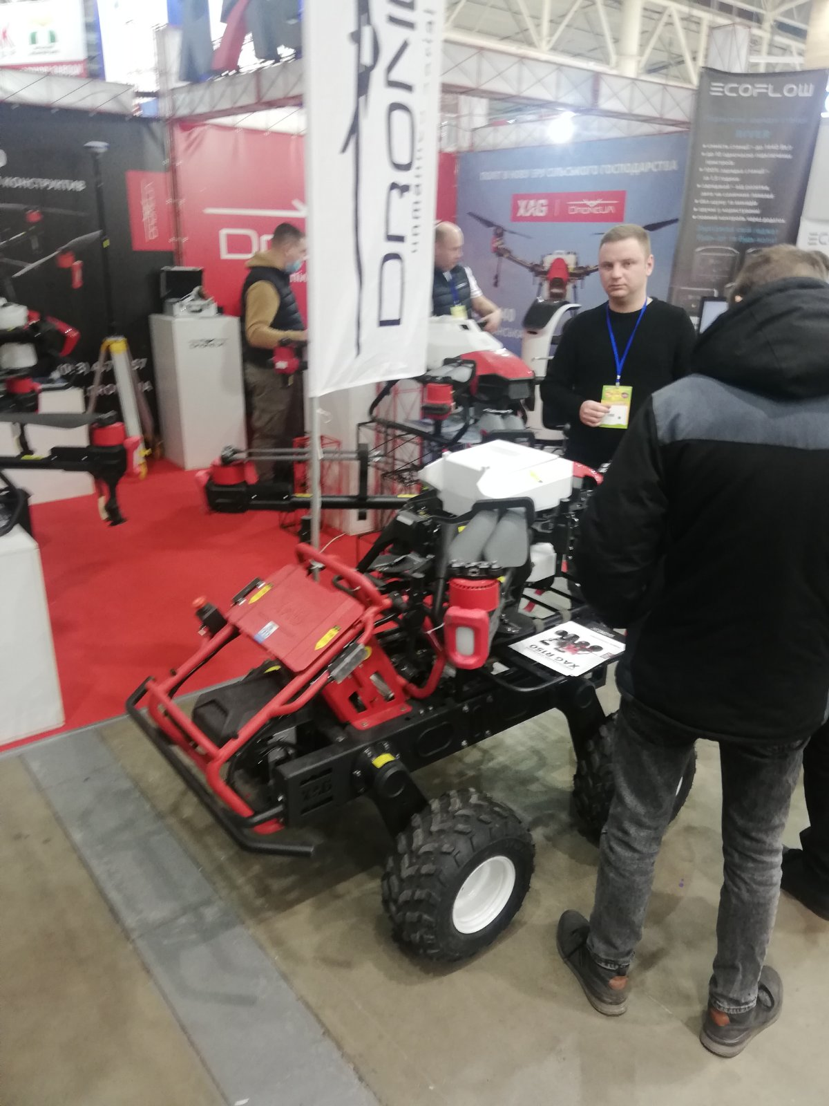

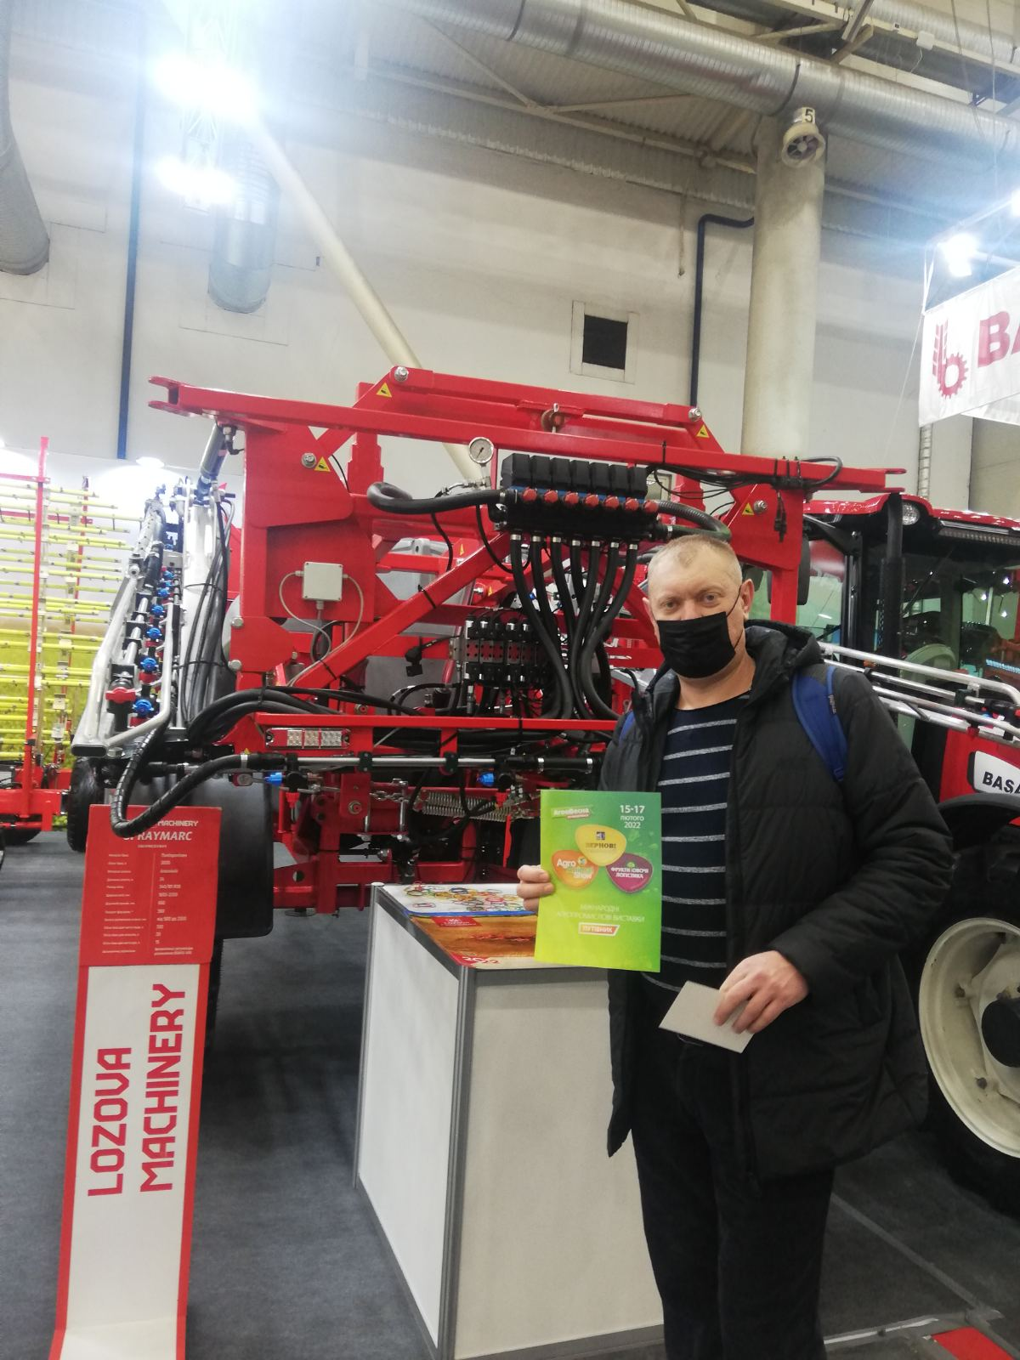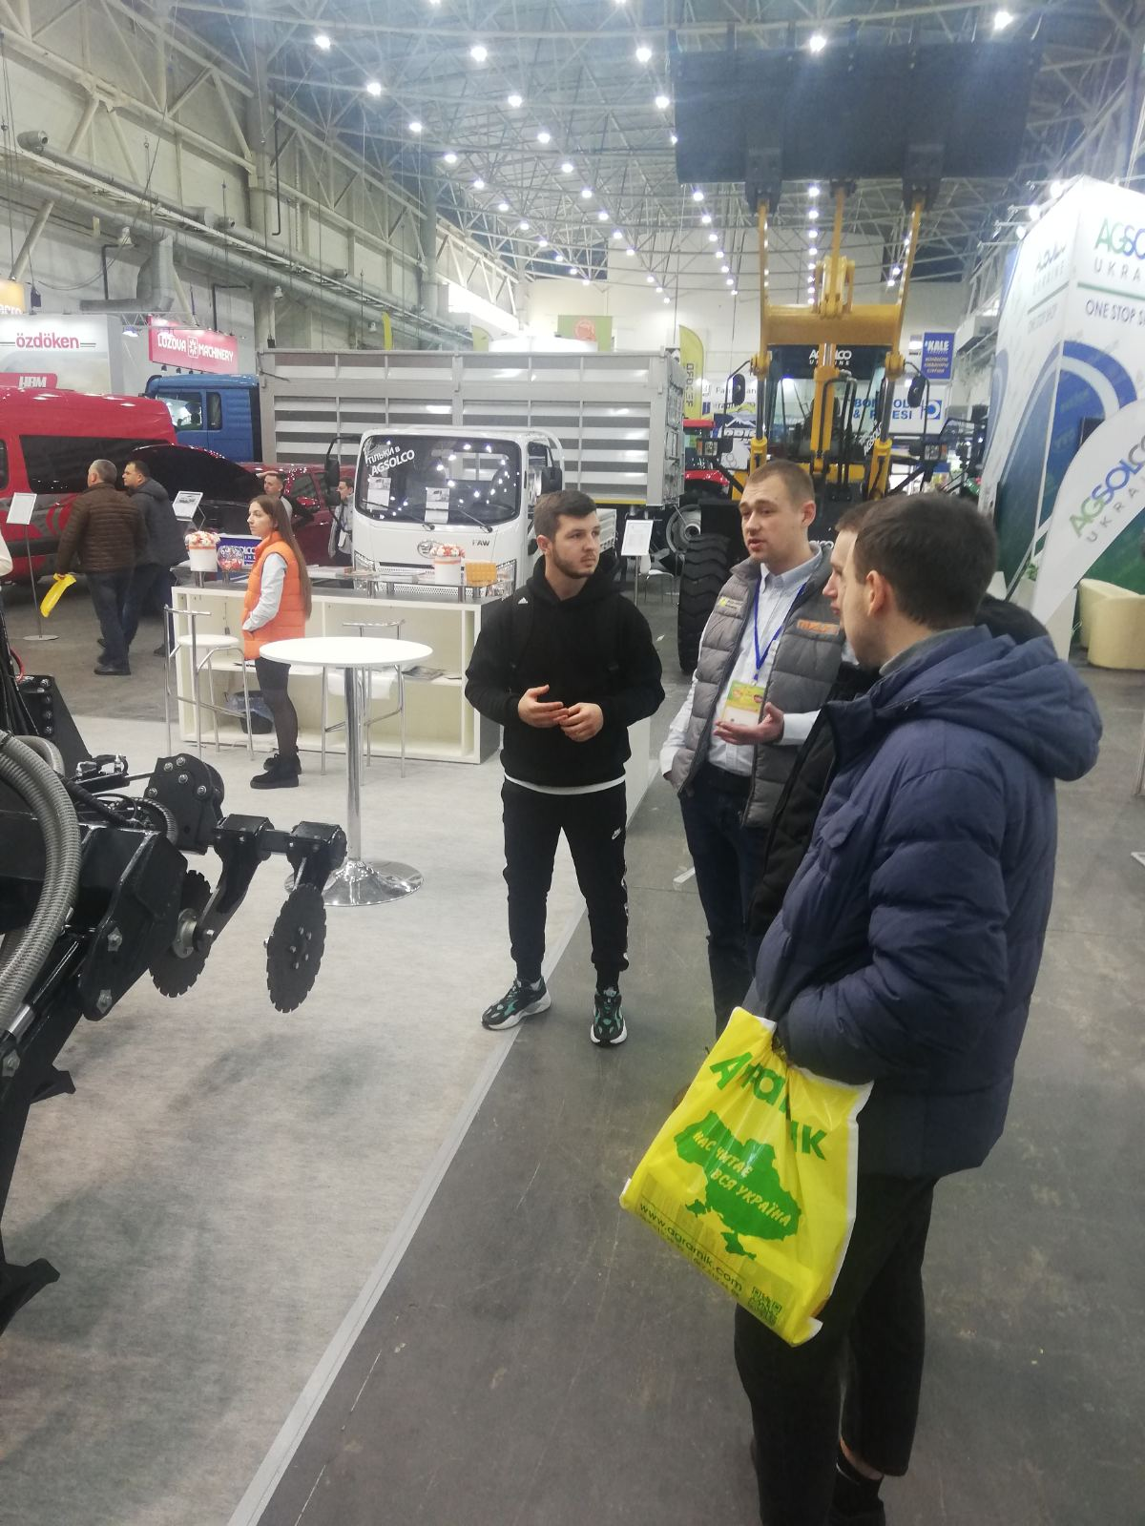

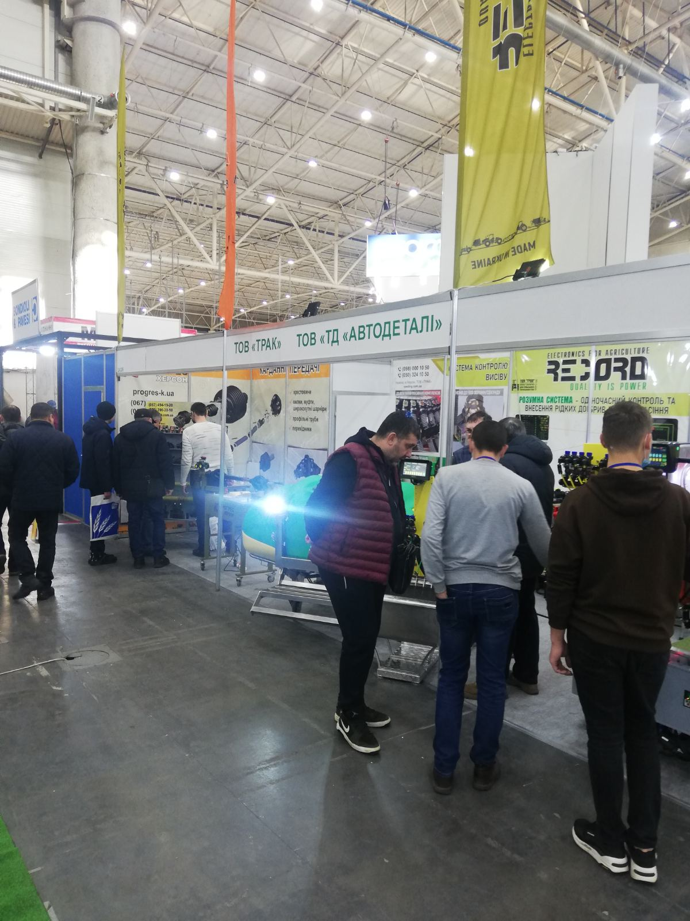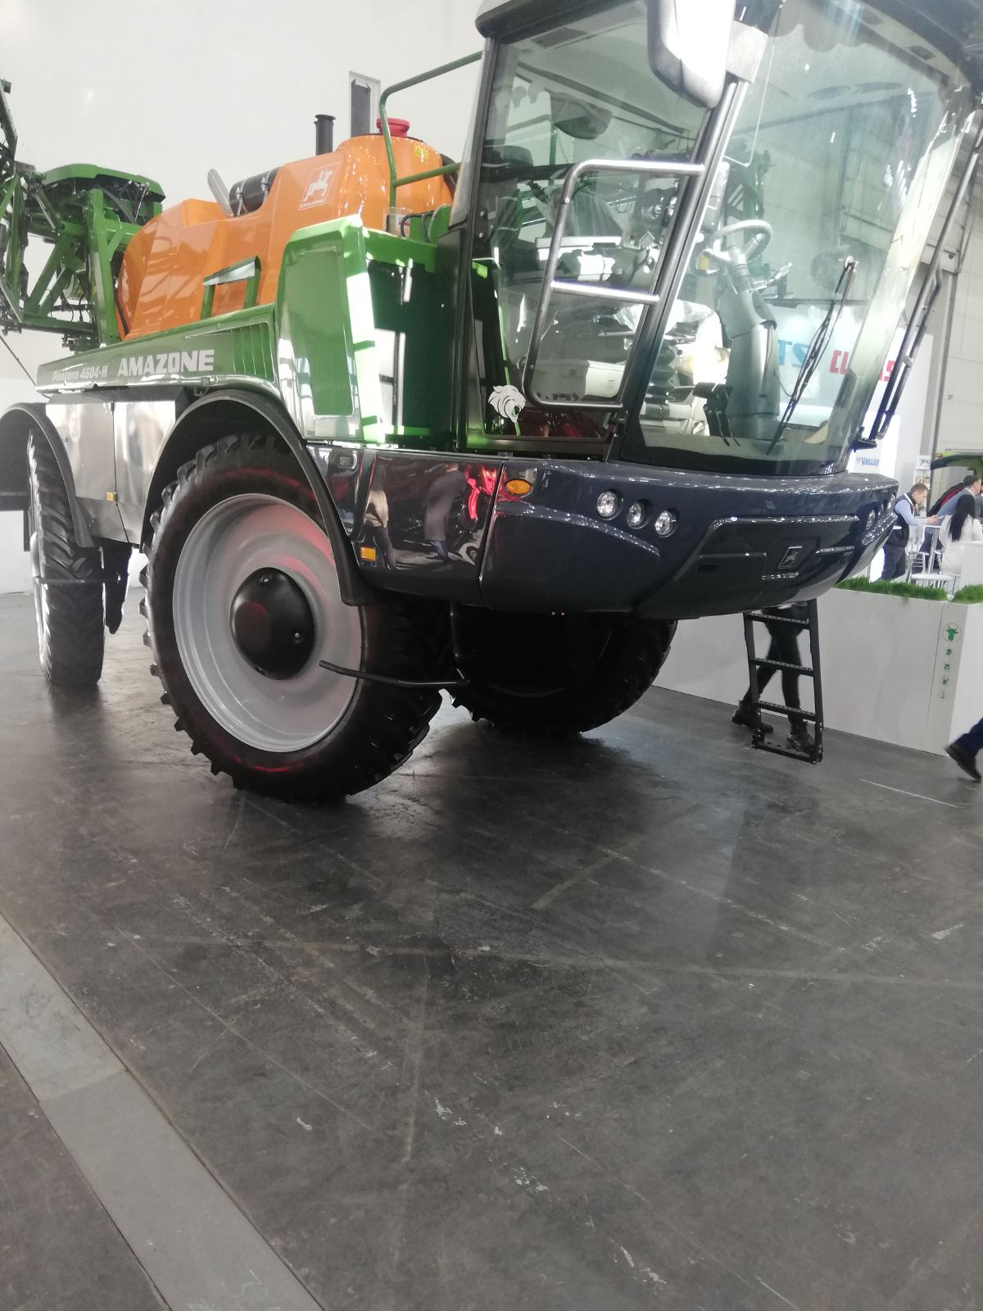

Традиційно, на агропромисловій виставці «Зернові технології 2021» буде широко представлене обладнання для зберігання та переробки зернових та олійних культур, виробництва комбікормів, обладнання для елеваторів та хлібоприймальних пунктів, мукомельної, круп’яної промисловості, насіннєвий матеріал, засоби захисту рослин, лабораторне та ваговимірювальне обладнання, техніка та технології для виробництва зернової продукції.
Ще однією перевагою виставки є насичена ділова програма, яка включає галузеві форуми, конференції, семінари та майстер-класи.

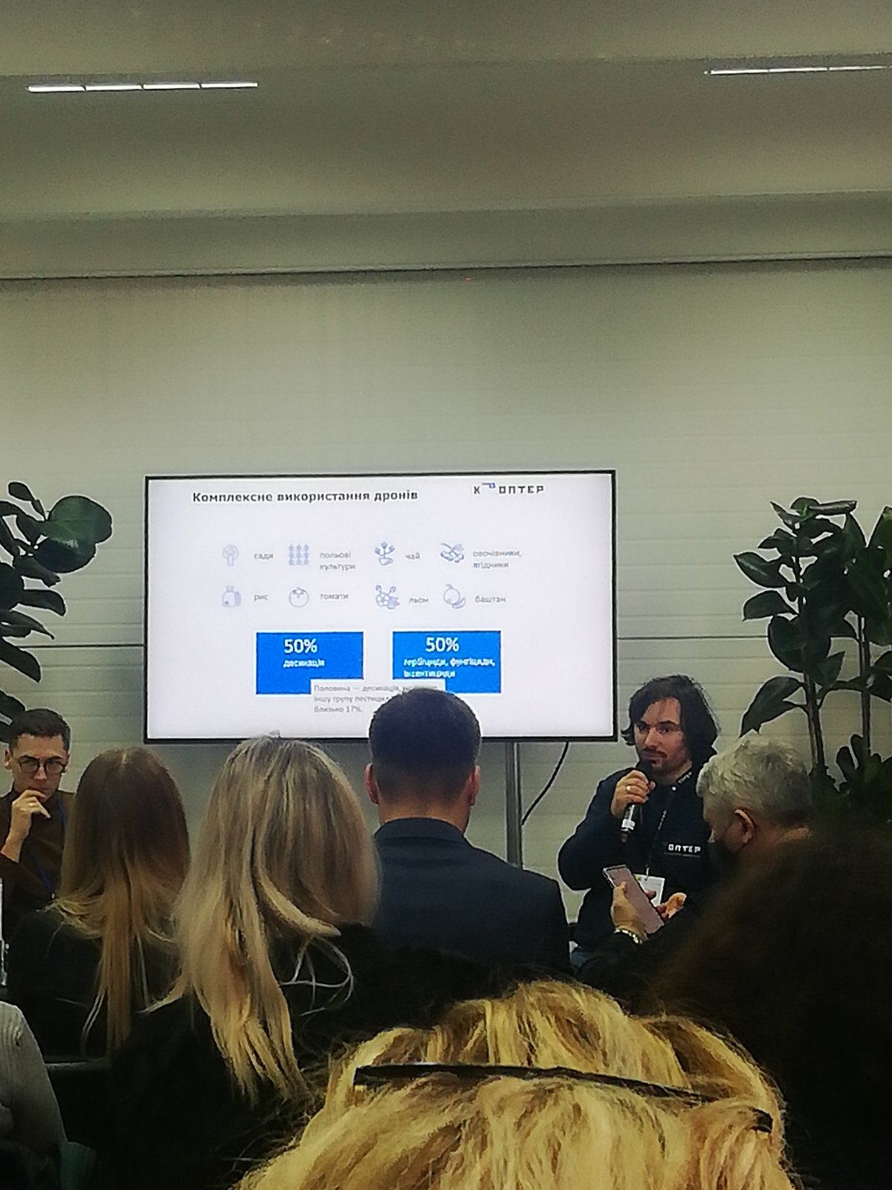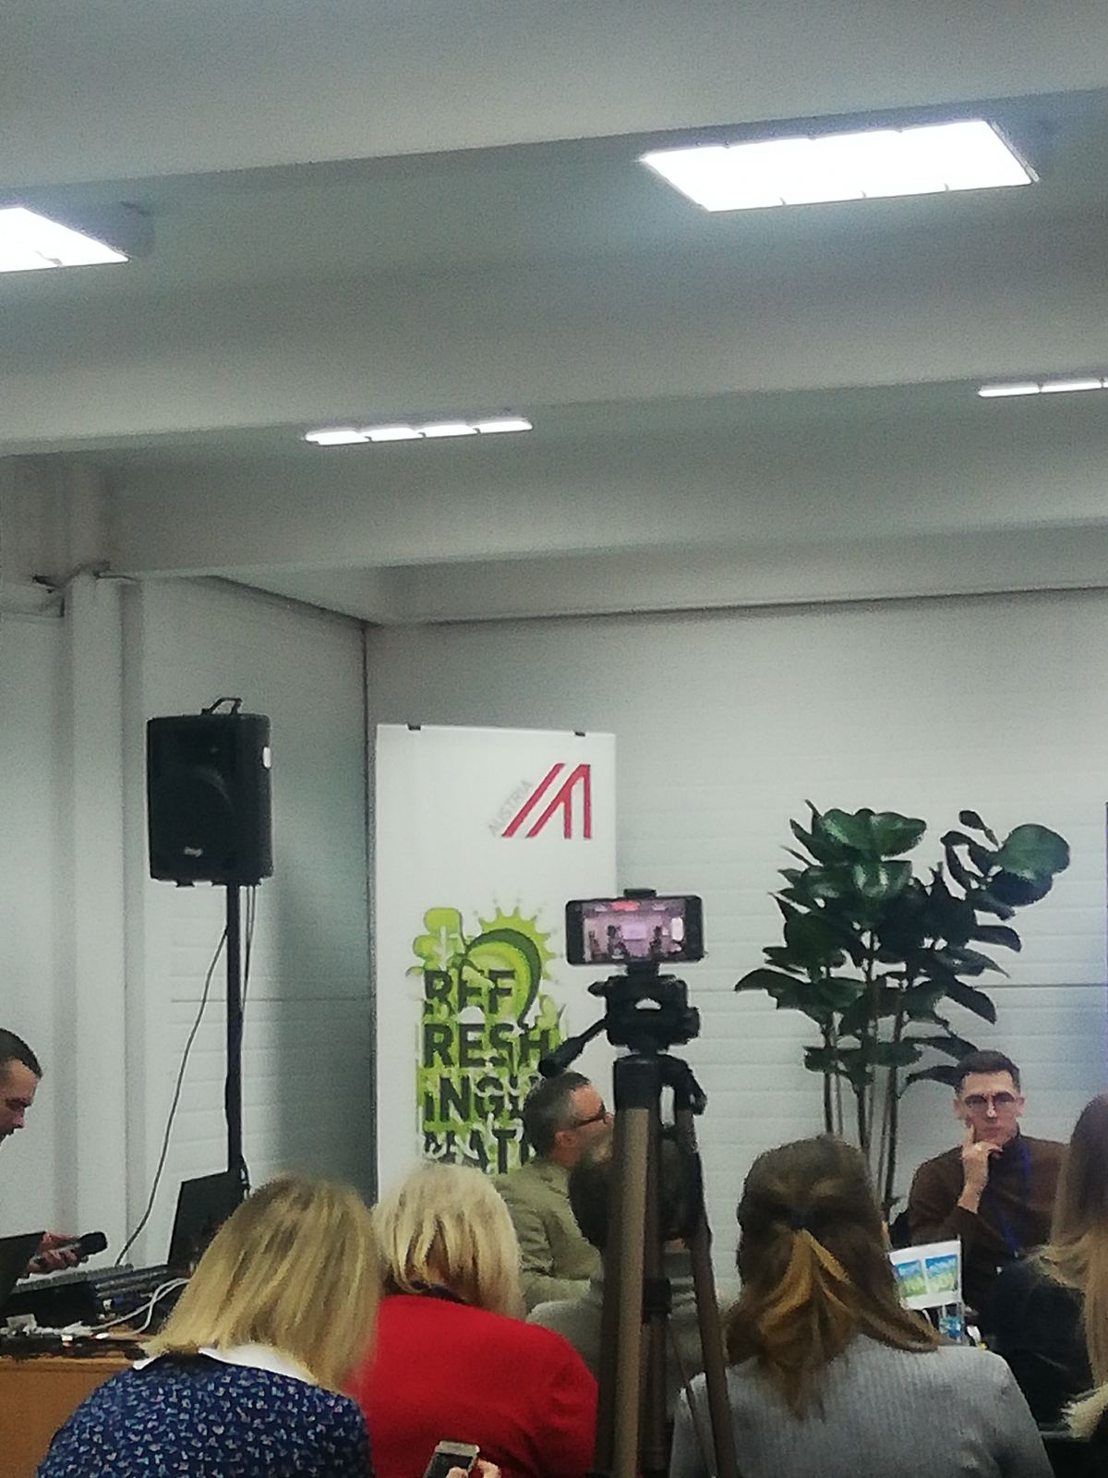

Також прийняли участь в роботі конференції: «Соєвий джекпот як гра в довгу», організаторами якої є Асоціація "Дунайська Соя" спільно з Торговим Відділом Посольства Австрії. Її учасниками були резиденти "Дискусійного Соєвого Клубу", гостьові спікери, партнери, агровиробники та ті, хто зацікавлені у високоефективному вирощуванні сої завдяки використанню сталих, регіональних та ретельно підібраних методів вирощування не-ГМ сої.
Ключові питання до обговорення:
- Сприяння збільшенню поставок сталої не-ГМ сої у Європі та інструменти виходу українських фермерів та переробників на Європейський ринок.
- Потреба з покращенні технологій вирощування сої через призму зміни клімату, підходів сталості та зменшення кліматичного впливу.
- Як розкрити потенціал сортів сої відповідно до регіональних особливостей в умовах зміщення "соєвого поясу" та потреби збільшення вмісту протеїну.
- Підходи в досягненні стабільного врожаю і високого протеїну завдяки природному фіксування азоту та оздоровлення сівозміни, тощо.

Також члени студентського наукового гуртка "Інноваційні технології в рослинництві", вперше були учасниками виставки разом з Центром розвитку технології дронів "РІЙ" та Центром Технічної Творчості, що діють на базі НУБІП.

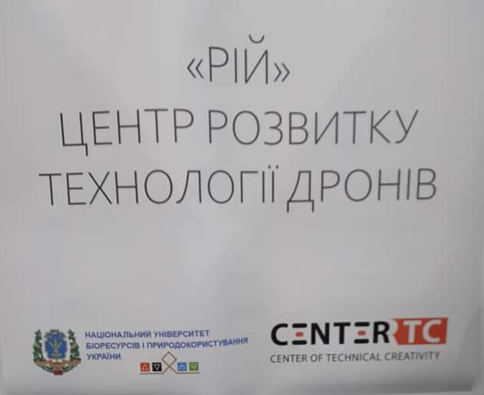

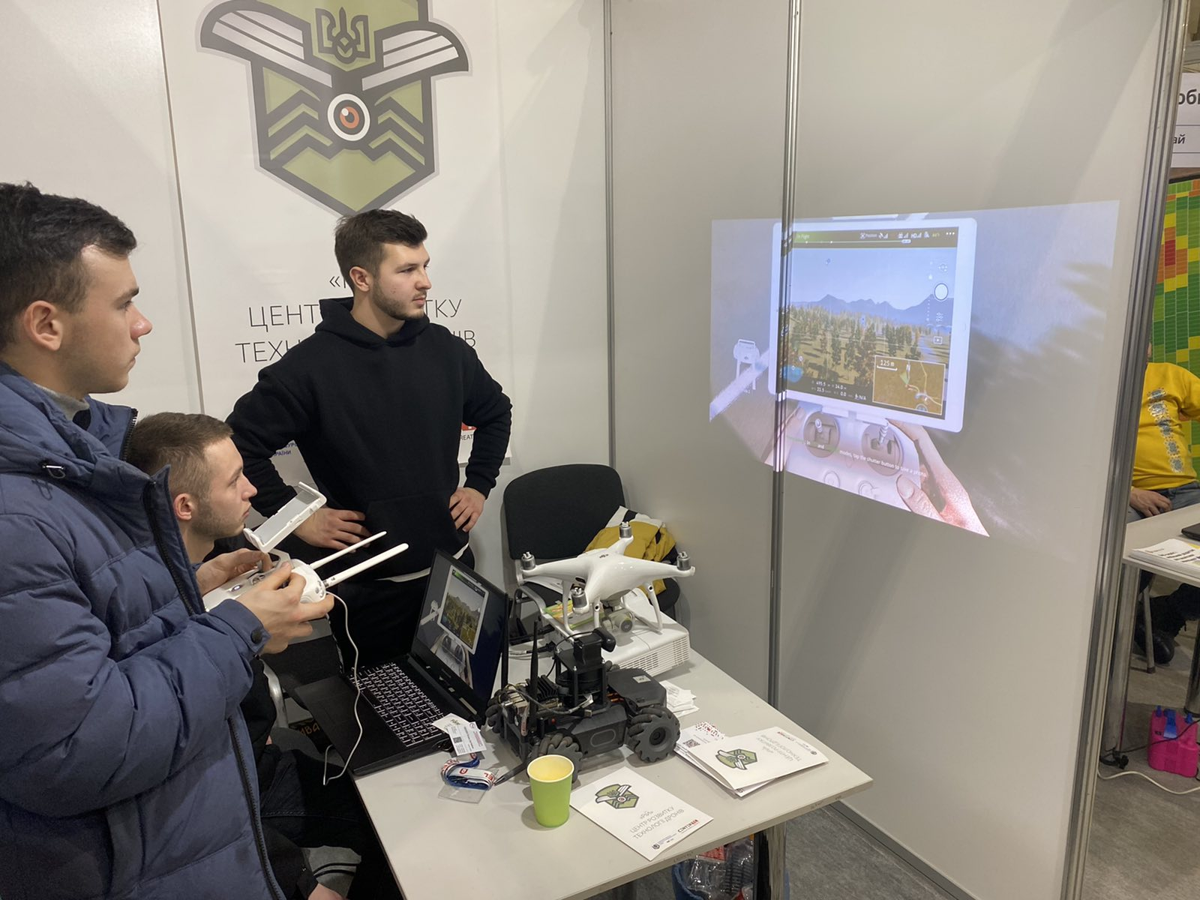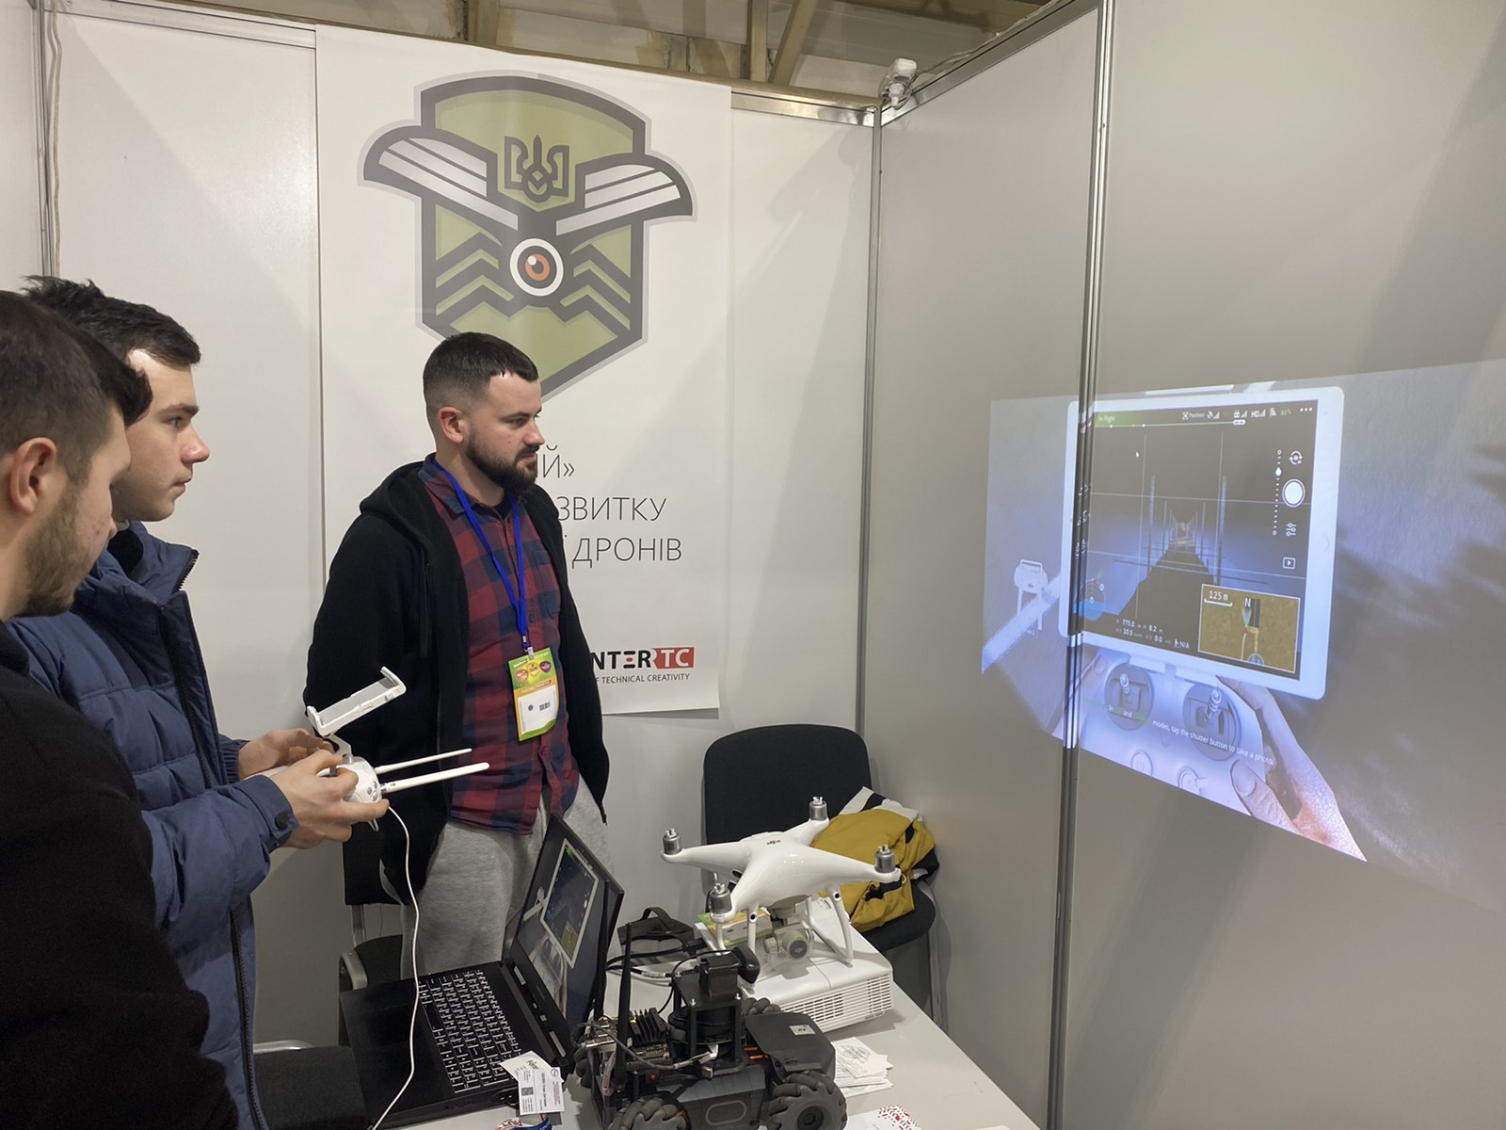

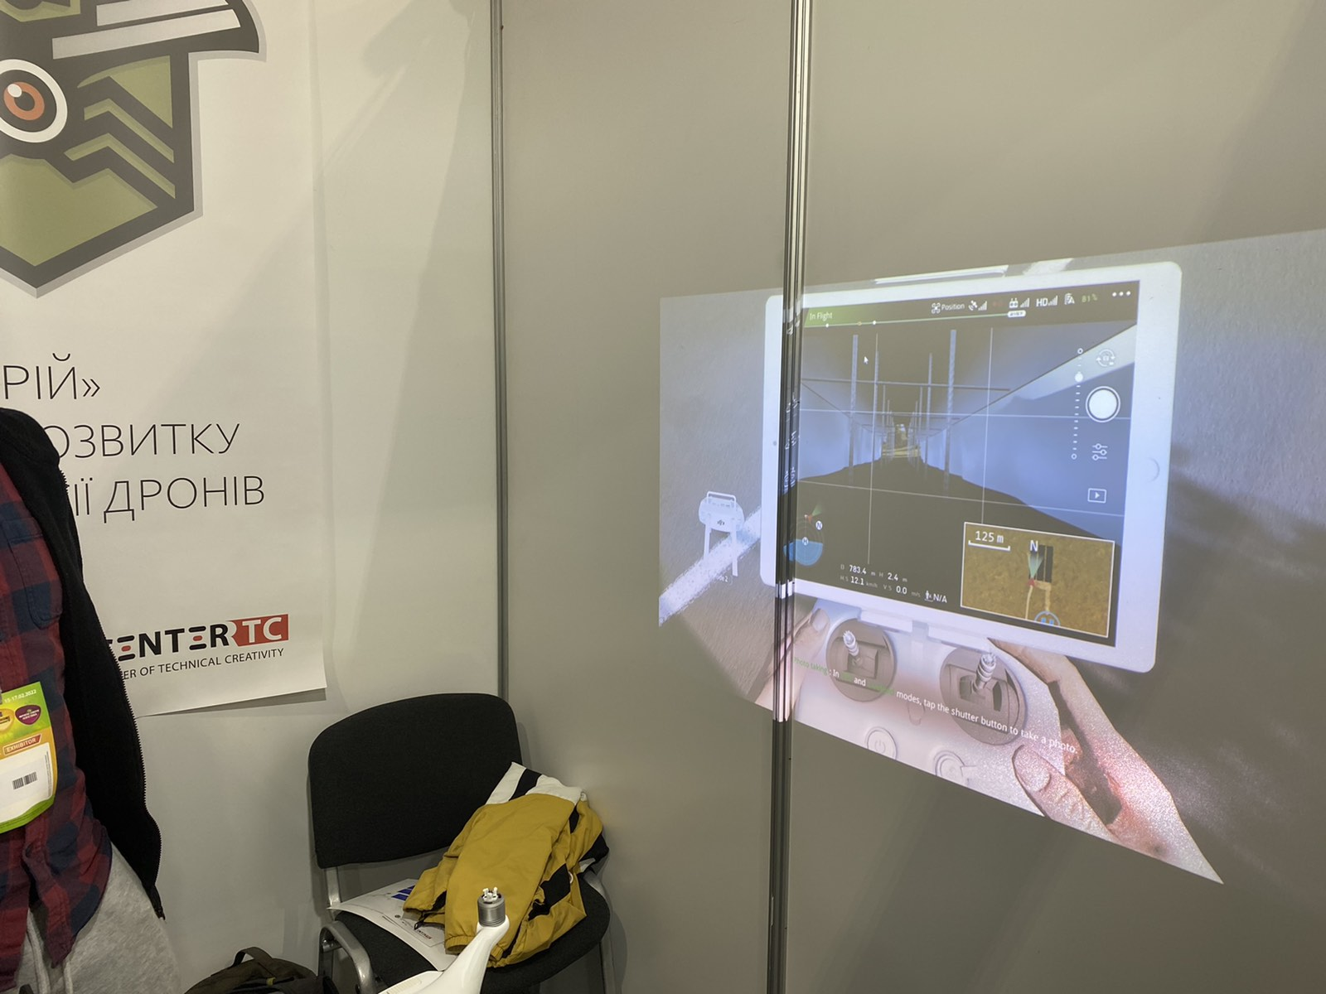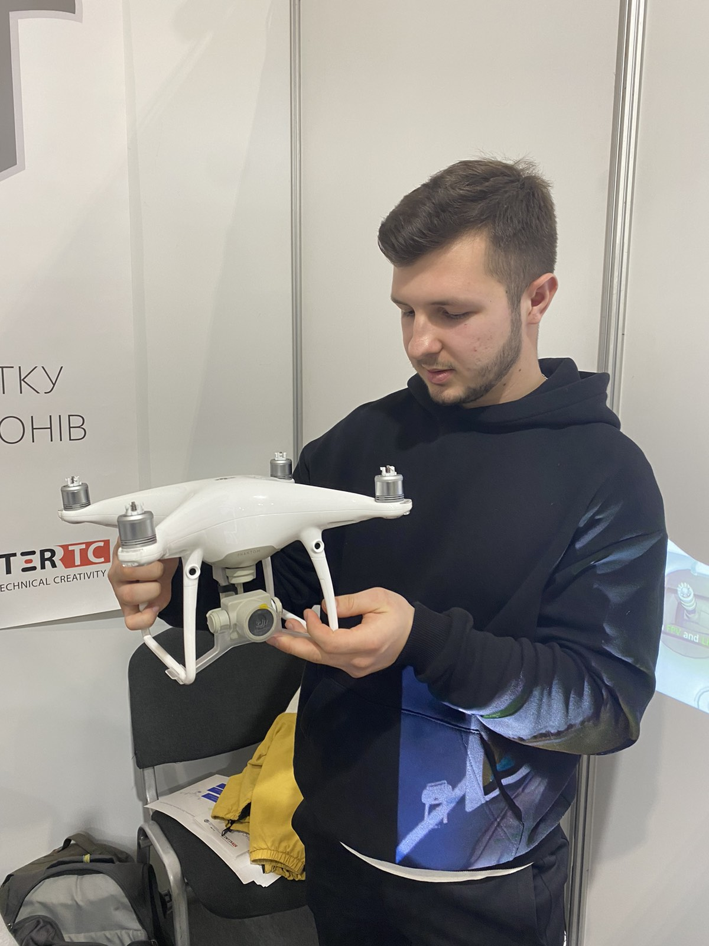
Пройдено мастер-клас з керування дроном за допомогою програми симулятора. Ознайомились з будовою та програмним забезпеченням безпілотних літальних пристроїв.

Олег Овчарук
Професор кафедри рослинництва, доцент

